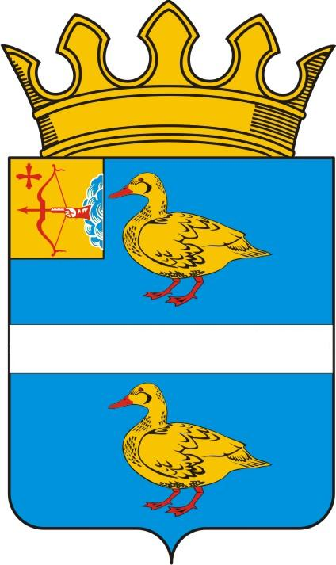
АДМИНИСТРАЦИЯ ЯРАНСКОГО МУНИЦИПАЛЬНОГО РАЙОНА КИРОВСКОЙ ОБЛАСТИ
ПОСТАНОВЛЕНИЕ

_08.02.2021_ |  | № | _43__
г. Яранск

О внесении изменений в постановление администрации Яранского района от 30.06.2016 №309

В соответствии с пунктами 2 статьи 19, подпунктом «е» пункта 10 статьи 23 Федерального закона от 12.06.2002 №67-ФЗ «Об основных границах избирательных прав и права на участие в референдуме граждан Российской Федерации», постановлением избирательной комиссии Кировской области от 05.02.2021 №123/831 «О внесении изменений в постановление Избирательной Комиссии Кировской области от 13.12.20212 №69/42, администрация Яранского района ПОСТАНОВЛЯЕТ:
1. Внести изменения в постановление администрации Яранского района от 30.06.2016 №309 «Об образовании избирательных участков, участков референдума » (в ред. от 04.06.2020 №237), утвердив изменения в список избирательных участков, участков референдума, образуемых на территории муниципального образования Яранский муниципальный район Кировской области, согласно приложению.
2. Строку 12, избирательный участок №1161 из списка избирательных участков, участков референдума, образуемых на территории муниципального образования Яранский муниципальный район Кировской области, и их границы исключить.

3. Информацию об изменении в списке избирательных участков, участков референдума, образуемых на территории муниципального образования Яранский муниципальный район Кировской области разместить на сайте органов местного самоуправления Яранского муниципального района Кировской области.
4. Направить настоящее постановление в Избирательную комиссию Кировской области, в территориальную избирательную комиссию Яранского района, главам поселений Яранского района.
5. Контроль за выполнением настоящего постановления возложить на заведующего отделом организационной и кадровой работы администрации района Звереву А.В.

Заместитель главы
администрации района А.А. Трушкова

Приложение
к постановлению администрации
Яранского района
от 08.02.2021 № 43

ИЗМЕНЕНИЯ В СПИСОК
избирательных участков, участков референдума, образуемых на территории муниципального образования
Яранский муниципальный район Кировской области, и их границы

Строку 4 изложить в следующей редакции:

№ п/п | № избирательного участка, участка референдума | Место нахождения участковой избирательной комиссии в межвыборный  период, телефон | Место нахождения участковой избирательной комиссии во время избирательной кампании, телефон | Место нахождения помещения для голосования, телефон | Границы избирательного участка, участка референдума (если избирательный участок, участок референдума образован на части территории населённого пункта) либо перечень населённых пунктов (если избирательный участок, участок референдума образован на территориях одного или нескольких населённых пунктов)
1 | 2 | 3 | 4 | 5 | 6
4 | 1153 | г. Яранск, ул. Свободы, 27 А, здание МБУ ДО ДДТ Яранского района, 2-15-75 | г. Яранск, ул. Свободы, 27 А, здание МБУ ДО ДДТ Яранского района, 2-15-75 | г. Яранск, ул. Свободы, 27 А, здание МБУ ДО ДДТ Яранского района, 2-15-75 | города Яранска на улицах Гоголя с №1 по №22, Ленина с №1 по №17 (нечетные), с №2 по №24 (четные), Карла Маркса с №1 по №47 (нечетные), с №2 по №34 (четные), Набережная с №1 по №13 (нечетные), с №2 по №16 (четные), Радина с №2 по №22, Северная №2, №2А, с №3 по №31А (нечетные), Свободы с №1 по №40, Труда с №2 по №16 (четные), с № 1 по №25 (нечетные), Мицкевича с №1 по №13Б (нечетные), с №2 по №28 (четные)

